
Об утверждении регламента государственной услуги "Выдача заключения о технической целесообразности строительства дублирующих (шунтирующих) линий электропередачи и подстанций для объектов 110 кВ и ниже, 220 кВ и выше"
Утративший силу
Постановление акимата Алматинской области 29 октября 2015 года № 476. Зарегистрировано Департаментом юстиции Алматинской области 27 ноября 2015 года № 3589-2. Утратило силу постановлением акимата Алматинской области от 28 июля 2020 года № 283
Сноска. Утратило силу постановлением акимата Алматинской области от 28.07.2020 № 283 (вводится в действие по истечении десяти календарных дней после дня его первого официального опубликования).
В соответствии с пунктом 3 статьи 16 Закона Республики Казахстан от 15 апреля 2013 года "О государственных услугах", приказом Министра энергетики Республики Казахстан от 14 апреля 2015 года № 281 "Об утверждении стандартов государственных услуг в сфере электроэнергетики" акимат Алматинской области ПОСТАНОВЛЯЕТ:
1. Утвердить регламент государственной услуги "Выдача заключения о технической целесообразности строительства дублирующих (шунтирующих) линий электропередачи и подстанций для объектов 110 кВ и ниже, 220 кВ и выше" согласно приложению к настоящему постановлению.
2. Возложить на руководителя государственного учреждения "Управление энергетики и жилищно-коммунального хозяйства Алматинской области" (Б. Танекенов) опубликование настоящего постановления после государственной регистрации в органах юстиции в официальных и периодических печатных изданиях, а так же на интернет-ресурсе, определяемом Правительством Республики Казахстан, и на интернет-ресурсе акимата области.
3. Контроль за исполнением настоящего постановления возложить на первого заместителя акима области М. Бигельдиева.
4. Настоящее постановление вступает в силу со дня государственной регистрации в органах юстиции и вводится в действие по истечении десяти календарных дней после дня его первого официального опубликования.
Аким области | А. Баталов
Утвержден постановлением акимата Алматинской области от 29 октября 2015 года № 476
Регламент государственной услуги
"Выдача заключения о технической целесообразности строительства дублирующих (шунтирующих) линий электропередачи и подстанций для объектов 110 кВ и ниже, 220 кВ и выше"
1. Общие положения
1. Государственная услуга "Выдача заключения о технической целесообразности строительства дублирующих (шунтирующих) линий электропередачи и подстанций для объектов 110 кВ и ниже, 220 кВ и выше" (далее – государственная услуга) оказывается бесплатно физическим и юридическим лицам (далее – услугополучатель) местными исполнительными органами областей, районов и городов областного значения (далее – услугодатель).
Государственная услуга оказывается на основании Стандарта государственной услуги "Выдача заключения о технической целесообразности строительства дублирующих (шунтирующих) линий электропередачи и подстанций для объектов 110 кВ и ниже, 220 кВ и выше", утвержденного приказом Министра энергетики Республики Казахстан от 14 апреля 2015 года № 281 (далее - Стандарт).
2. Форма оказания государственной услуги – электронная (частично автоматизированная) или бумажная.
3. Результат оказания государственной услуги – выдача заключения о технической целесообразности строительства дублирующих (шунтирующих) линий электропередачи и подстанций для объектов 110 кВ и ниже, 220 кВ и выше (далее - заключение) согласно приложению 1 Стандарту.
2. Описание порядка действий структурных подразделений (работников) услугодателя в процессе оказания государственной услуги
4. Основанием для начала процедуры (действия) по оказанию государственной услуги является обращение услугополучателя с пакетом документов, согласно пункту 9 Стандарта.
5. Содержание каждой процедуры (действия), входящих в состав процесса оказания государственной услуги:
1) прием и регистрация документов (подтверждением принятия заявления на бумажном носителе является отметка на копии заявления о регистрации в канцелярии услугодателя с указанием даты, времени приема пакета документов, фамилии, имени, отчества ответственного лица, принявшего документы), направление руководителю услугодателя. Результат – направление руководителю услугодателя;
2) рассмотрение документов и определение ответственного исполнителя услугодателя. Результат - определение ответственного исполнителя услугодателя;
3) оформление ответственным исполнителем услугодателя заключения и направление на подпись. Результат – направление заключения на подписание;
4) подписание заключения и направление ответственному исполнителю услугодателя. Результат – направление заключения ответственному исполнителю услугодателя;
5) выдача результата оказания государственной услуги. Результат – выдача заключения.
Услугодатель в течение двух рабочих дней с момента получения документов услугополучателя проверяет полноту представленных документов.
В случае установления факта неполноты представленных документов услугодатель в указанные сроки дает письменный мотивированный отказ в дальнейшем рассмотрении заявления.
Длительность выполнения каждой процедуры (действия), входящей в состав процесса оказания государственной услуги, согласно пункту 4 Стандарта.
3. Описание порядка взаимодействия структурных подразделений (работников) услугодателя в процессе оказания государственной услуги
6. Перечень структурных подразделений (работников) услугодателя, которые участвуют в процессе оказания государственной услуги:
1) работник канцелярии услугодателя;
2) руководитель услугодателя;
3) ответственный исполнитель услугодателя;
7. Описание последовательности процедур (действий) между структурными подразделениями (работниками) приведены в приложении настоящего регламента "Справочник бизнес-процессов оказания государственной услуги". Длительность выполнения каждой процедуры (действия), входящей в состав процесса оказания государственной услуги, согласно пункту 4 Стандарта.
4. Описание порядка взаимодействия с центром обслуживания населения и (или) иными услугодателями, а также порядка использования информационных систем в процессе оказания государственной услуги
8. Описание порядка обращения и последовательности процедур (действий) услугодателя и услугополучателя при оказании государственных услуг через веб-портал "электронного правительства" (далее – портал):
1) услугополучатель регистрируется на портале, направляет запрос в форме электронного документа, удостоверенное электронной цифровой подписью (далее – ЭЦП) и документы согласно пункту 9 Стандарта;
2) в "личном кабинете" услугополучателя отображается статус о принятии запроса для оказания государственной услуги;
3) после принятия электронного заявления и документов, порядок действий структурных подразделений услугодателя в процессе оказания государственной услуги осуществляется в соответствии с пунктом 5 настоящего регламента;
4) результат оказания государственной услуги направляется в "личный кабинет" услугополучателя в форме электронного документа, удостоверенного ЭЦП уполномоченного лица услугодателя.
Приложение к регламенту государственной услуги "Выдача заключения о технической целесообразности
строительства дублирующих (шунтирующих) линий электропередачи и подстанций для объектов 110 кВ и ниже, 220 кВ и выше"
Справочник бизнес-процессов оказания государственной услуги
"Выдача заключения о технической целесообразности строительства дублирующих (шунтирующих) линий электропередачи и подстанций для объектов 110 кВ и ниже, 220 кВ и выше"
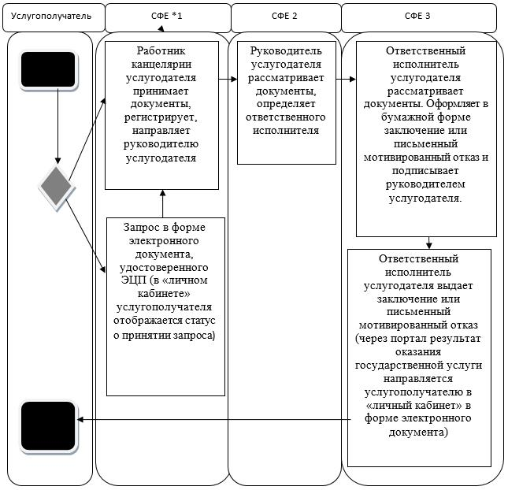

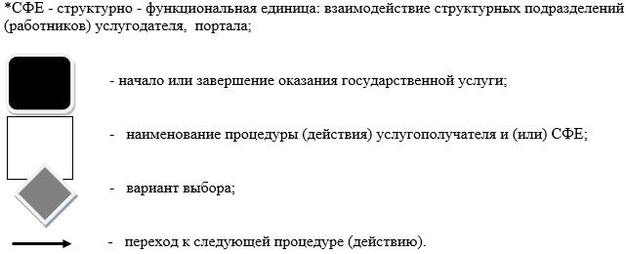

© 2012. РГП на ПХВ «Институт законодательства и правовой информации Республики Казахстан» Министерства юстиции Республики Казахстан

